1、下载“河北人社”APP并登录
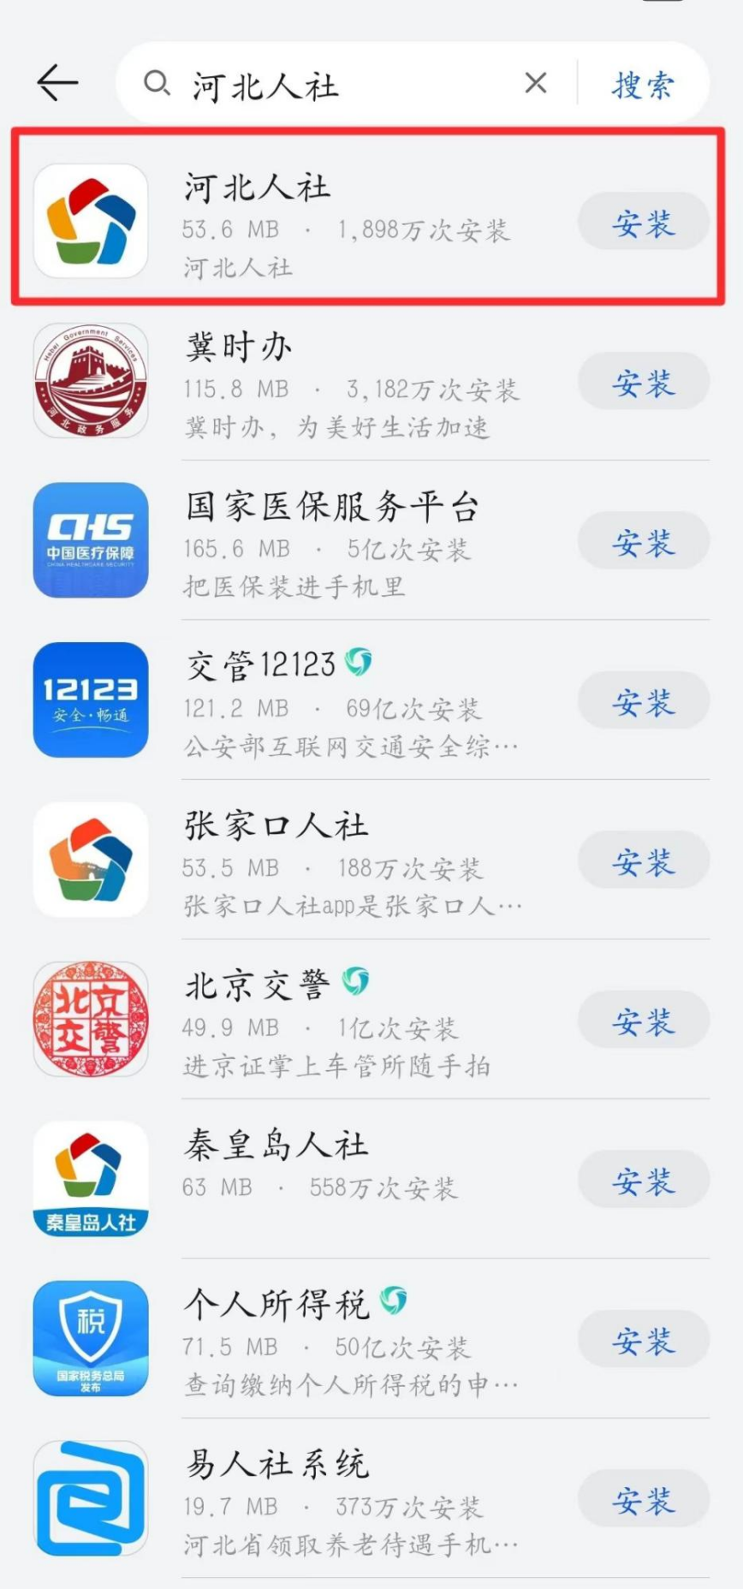
2、打开“灵活就业社保补贴申领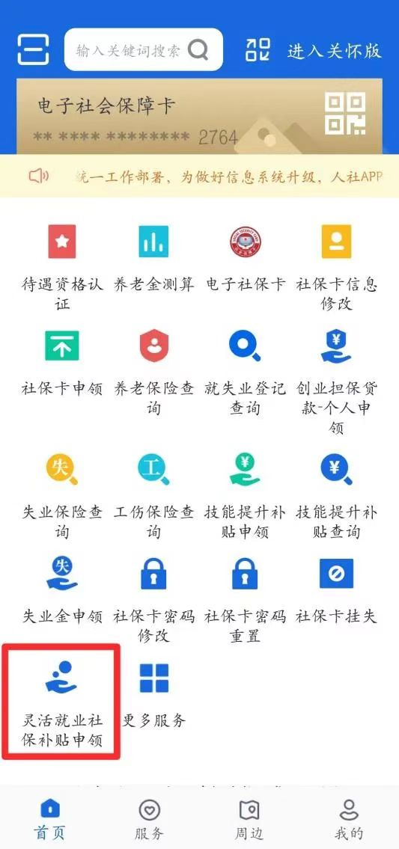

3、填写个人信息提交